**Werkblad zondag 29 december**

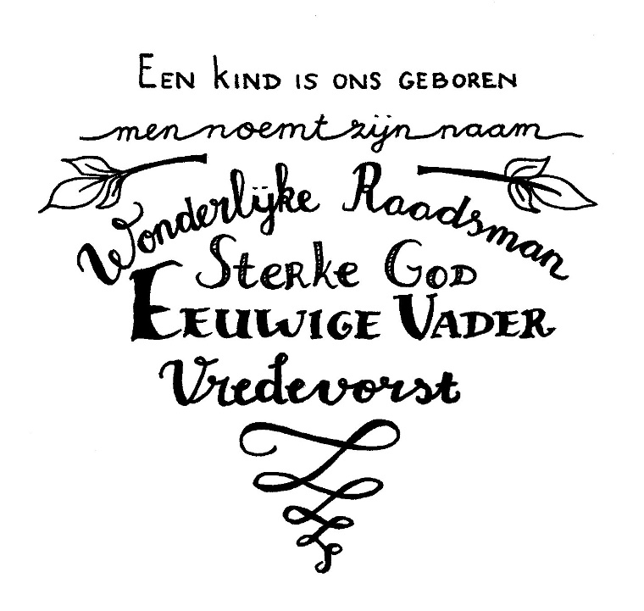

**----------------------------------------------------**

Leertekst Jesaja 9:5

Want een Kind is ons geboren, een Zoon is ons gegeven, en de heerschappij rust op Zijn schouder. En men noemt Zijn naam Wonderlijk, Raadsman, Sterke God, Eeuwige Vader, Vredevorst.

**----------------------------------------------------**

Werkblad van: ……………………………………..

Vragen op deze zondag:

1. Het is net Kerst geweest. Als je terug denkt aan het kerstverhaal, in wiens schoenen zou je dan wel een keer willen staan? De herders, de wijzen of Jozef en Maria?   
…………………………………………………………………………………

2. Waarom?

…………………………………………………………………………………

3. Wat vind jij het mooiste kerstliedje?

…………………………………………………………………………………

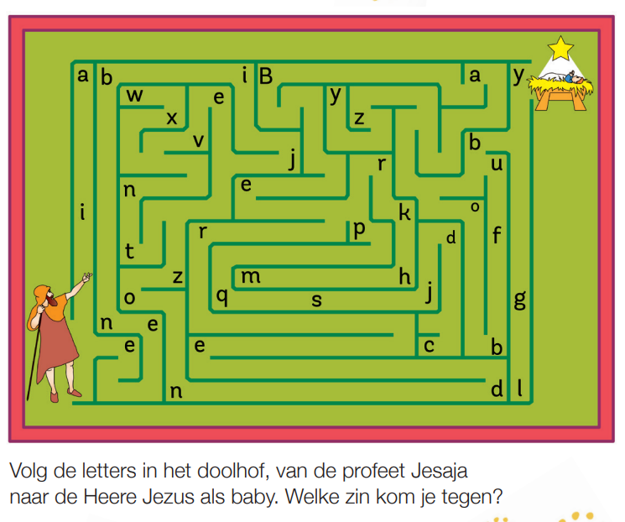

Voor wie kan jij vandaag bidden?

1....................................................

2..................................................

